EIPEASÓID 6: Ceacht 1 (Éisteacht leathan)

Físeán ar fáil anseo: https://snas.ie/lessons/cra-eipeasoid-6-ceacht-1
Féach ar an eipeasóid ina hiomláine sula dtugann tú faoin gceacht.
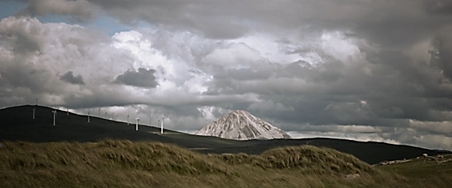

A Cúrsaí Foclóra
- Scríobh an focal cuí Gaeilge ón mbosca in aice le gach ceann de na focail Bhéarla sa liosta thíos. Tá an chéad cheann déanta mar shampla duit.
a thuairisciú faitíos ionsaithe pléascáin rabhadh
tuairisc theangeolaíoch cóir leighis a chrochadh maslach
leadrán ag iompar peaca ag cur fola ag tochailt
Béarla | Gaeilge
attacks | ionsaithe
bleeding
boredom
digging
explosives
fear
insulting
linguistic report
pregnant
sin
to hang, to frame
to report
medical treatment
warning
- Frásaí le tabhairt leat: Líonaigí na bearnaí sna frásaí thíos leis na focail chearta ón mbosca ar dheis. Cumaigí abairtí leis na frásaí ansin agus abraigí amach os ard iad dá chéile.
Frásaí | Focail
Bhain an __________________ preab asam. | lá
A leithéid de __________________! | ag foghlaim
Tá an __________________ ina phraiseach. | sonraí
Tá sé __________________ ciall a bhaint as. | seomra
Tá do rás __________________. | Dia
Ag __________________ atá a fhios. | scéal
Tá __________________ amú ort faoi sin. | dul
Tháinig go leor __________________ chun solais. | deacair
Bíonn siad __________________ ar a gconlán féin. | rite

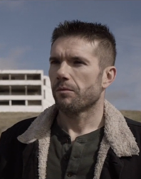


Nod don eolach: Bíonn sé níos fusa frása a fhoghlaim in abairt ná leis féin!
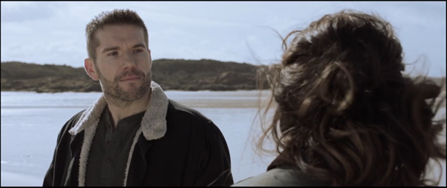

B Tuiscint
- Roghnaigh na freagraí cearta (i, ii, iii).
- Cad a chonaic Conall ina fhís san ospidéal?
- Patsy ag cur fón faoi leaba Ray
- Annemarie ag rith ón teach
- Ray ag scríobh teachtaireachtaí
- Cén fhianaise a thug Tara do Patsy?
- Fón Martin
- Seaicéad dóite Martin
- Pictiúr de Martin agus Sabine
- Cén fáth a raibh Ciara-Kate cinnte nár scríobh Ray na teachtaireachtaí?
- Ní raibh na teachtaireachtaí ag teacht le stíl scríbhneoireachta Ray
- D'inis Iarla di é
- Ní raibh fón ag Ray
- Cad a chonaic Conall i seomra leapa Annemarie a d'athraigh gach rud?
- Litir ó Sabine
- Bráisléad a thug Art d’Annemarie
- Pictiúr dá athair agus Annemarie
- Cad a tharla do Sabine an oíche a fuair sí bás, dar le Annemarie?
- Mharaigh Ray d'aon ghnó í
- Mharaigh Annemarie le scian í de thaisme
- Mharaigh Patsy í
- Cén cinneadh a rinne Conall faoi Annemarie ag deireadh na heipeasóide?
- Gan an fhírinne a insint do na Gardaí
- Í a thabhairt isteach é féin
- An scéal a chur ar an bpodchraoladh
- Bígí ag obair i mbeirteanna agus pléigí na ceisteanna thíos le chéile.
- Cad a tharla i bhfís Chonaill san ospidéal? Cén tábhacht a bhí leis an bhfís níos déanaí san eipeasóid?
- Cén fáth ar tugadh bata is bóthar do Barry? An raibh Patsy cothrom leis, dar libh?
- Cad a tharla idir Annemarie agus Conall ag an óstán tréigthe? Cén fáth a ndearna sí an méid sin, dar libh?
- Cén fáth ar mhaígh Patsy gur Ray a mharaigh Sabine, dar léi féin?
- Cad é an pionós a chuir Conall ar Art? Cén tagairt staire/chultúrtha a rinne sé?
- An raibh an ceart ag Conall gan Annemarie a thabhairt isteach chuig na Gardaí ag deireadh na heipeasóide, dar leat? Cén fáth?

C Cumarsáid

■ 1: An chríoch
Bígí ag obair i ngrúpaí. Tháinig go leor rudaí chun solais san eipeasóid dheireanach seo. Féachaigí ar na ceisteanna a bhí fós le freagairt ag tús na heipeasóide agus pléigí na ceisteanna le chéile ansin.
- Cé a sheol na téacsanna chuig Sabine?  - Cén fáth ar chuir Patsy isteach ar an bhfiosrúchán?  - Cad a tharla idir Annemarie agus Art?  - Cé a mharaigh Sabine i ndáiríre? | - Cad a tharla d'Art ag deireadh an scéil?  - Cén tslí a ndeachaigh Conall i bhfeabhas?  - Cad a tharla idir Barry agus Ciara-Kate?  - Cad a tharla do Martin?
- An bhfuil freagra agat ar gach ceist thuas?
- Ar chuir aon chuid de na heachtraí thuas iontas ort?
- An raibh tú ag súil leis an gcasadh deireanach (Annemarie)?
- Ar tharraing an scríbhneoir gach rud le chéile go sásúil, dar leat?
- Tabhair sampla de shraith theilifíse (nó scannán, nó leabhar srl.) ar thaitin/nár thaitin an chríoch leat.

■ 2: Cad a dhéanfaidh siad anois?
Bígí ag obair i ngrúpaí. Déanaigí plé ar an saol a bheidh ag na carachtair thíos sna blianta amach romhainn. Ba cheart go mbeadh idir 2-5 abairt agaibh le haghaidh gach carachtair. Ansin cuirigí bhur dtuairimí i gcomparáid le tuairimí na ngrúpaí eile. An bhfuil sibh ar aon intinn faoi thodhchaí na gcarachtar?
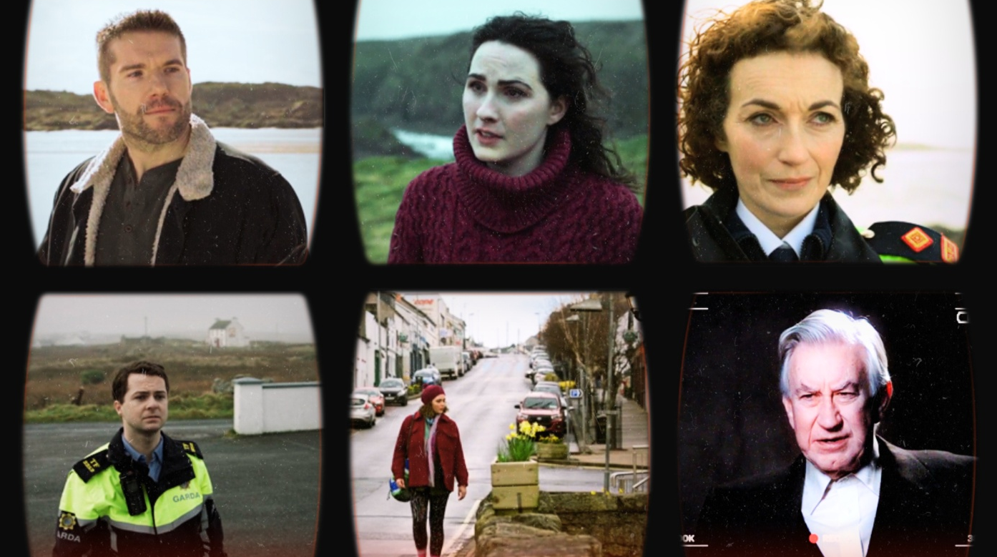

D Anailís Chriticiúil – Plota

■ 1: Banc Teanga

Sula ndéanfaimid anailís chriticiúil ar plota sa tsraith Crá, beidh na focail seo a leanas ag teastáil uainn. Bígí ag obair i mbeirteanna agus pléigí an méid atá i gceist leis na teidil sa cholún ar chlé.
Teidil | Focail
Codanna den phlota | príomhphlota, fo-phlota, scéal laistigh de scéal eile
Struchtúr an scéil | tús, lár, deireadh, forbairt, buaicphointe, casadh/cor sa scéal, réiteach
Gnéithe den scéal | leid roimh ré (foreshadowing), fianaise, comhtharlú, fís / aisling, teannas, amhras, carachtar lárnach
Ag cur síos ar phlota | sásúil, dochreidte, casta, intuartha, gan choinne, corraitheach
- Bígí ag obair i mbeirteanna. Léigí na frásaí seo amach os ard le chéile anois. Beidh siad ag teastáil uaibh agus sibh ag plé plota Crá ar ball.
Ag caint faoin bplota
Tosaíonn an príomhphlota nuair a …
Is é buaicphointe an scéil ná …
Tugann an leid roimh ré le fios go …
Tarlaíonn casadh mór sa scéal nuair a …
Réitítear an scéal nuair a …
Tugann an scéal laistigh de scéal (m.sh. an podchraoladh) léargas dúinn ar …
Cuireann an fhís/an bhrionglóid le teannas an scéil mar …

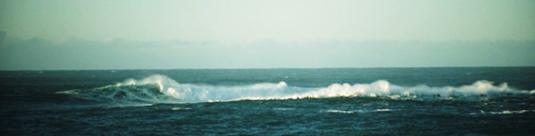

■ 2: Struchtúr an phlota – plé agus samplaí
Bígí ag obair i ngrúpaí. Líonaigí isteach an tábla le samplaí ó Crá. Tugtar samplaí ón síscéal Plúirín Sneachta chun cuidiú libh.
Céimeanna | Plúirín Sneachta | Crá
Tús | Tá leasmháthair éadmhar Phlúirín Sneachta ag iarraidh í a mharú.
Forbairt | Éalaíonn Plúirín Sneachta. Téann a leasmháthair ar a tóir.
Casadh sa scéal | Tugann an leasmháthair úll nimhe do Phlúirín Sneachta.
Buaicphointe | Titeann Plúirín Sneachta ina codladh trom – ceaptar go bhfuil sí marbh.
Réiteach | Pógann an prionsa í agus dúisíonn sí.
Deireadh | Pósann sí an prionsa. Cuirtear pionós ar an leasmháthair.
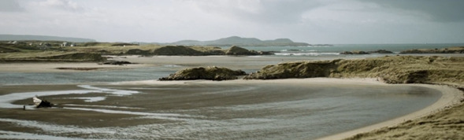

■ 3: Leideanna roimh ré
Is minic a thugtar leideanna dúinn agus muid ag féachaint ar chlár ar nós Crá faoin deireadh a bheidh ar an scéal. Is minic áfach nach dtugaimid na leideanna faoi deara. Uaireanta eile, tuigimid gur leideanna iad ach ní thuigimid cad a léiríonn siad. Bígí ag obair i mbeirteanna. Féachaigí ar na leideanna agus freagraígí na ceisteanna:
- An t-iolar marbh
- Scairf Chonaill
- Fís Chonaill san ospidéal
- Grianghraf de Tara & Annemarie san óstán le hArt
- Deir Ray agus é ag fáil bháis, ‘ar mhaithe leat féin, Balor, fág é’
- Tatú de chrotach ar ghualainn Patsy

- Ar thuig tú ag an am gur leideanna a bhí iontu?
- Cén leid a bhí á tabhairt sna samplaí sin?

■ 4: Plota Crá
Bígí ag obair i ngrúpaí agus pléigí na ceisteanna seo le chéile:
- Ar thaitin plota Crá libh? Cén fáth?
- An raibh an plota róchasta, róshimplí, nó díreach ceart?
- An raibh aon chuid den phlota nár thuig sibh?
- Ar thuig sibh cé a mharaigh Sabine roimh dheireadh na sraithe?
- Conas a chuidigh an scéal laistigh den scéal (Ciara-Kate agus a podchraoladh) leis an bplota, dar libh?
- An raibh an deireadh sásúil, dar libh? Cén fáth?
- Cén casadh sa scéal ba mhó a chuir iontas oraibh?

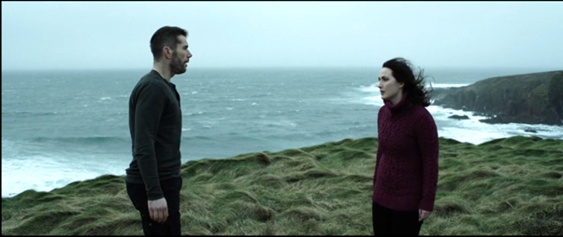

Nótaí an mhúinteora

Aidhm
Is é aidhm ghinearálta SnasTV scafall a chur ar fáil d’fhoghlaimeoirí Gaeilge le cabhrú leo ábhar dílis closamhairc (authentic audiovisual material) ó chláir theilifíse TG4 a thuiscint agus a bheith ag foghlaim uathu. Tá sé mar aidhm ag an bpacáiste áirithe seo foghlaimeoirí a spreagadh chun taitneamh a bhaint as sraith theilifíse i nGaeilge, díreach mar a dhéanfaidís le hábhar i dteangacha eile, agus na scileanna cuí a fhorbairt le hanailís chriticiúil a dhéanamh ar an gclár.

An cur chuige: éisteacht leathan agus grinnéisteacht
Tá dhá cheacht ag baint le gach eipeasóid sa phacáiste agus díríonn siad sin ar dhá chineál scileanna éisteachta:
- An éisteacht leathan (extensive listening): Díríonn ar chéad cheacht ar gach eipeasóid ar an éisteacht leathan. Éisteacht ar mhaithe le tuiscint ghinearálta atá i gceist leis sin. Ní gá gach focal a thuiscint; is leor príomhsmaointe an scéil a leanúint. Féachann na foghlaimeoirí ar an eipeasóid ina hiomláine, foghlaimíonn siad an stór focal is tábhachtaí a bhaineann leis an scéal, agus pléann siad an plota, na téamaí agus na carachtair.
- Grinnéisteacht (intensive listening): Sa dara ceacht a bhaineann le gach eipeasóid, dírítear isteach ar an ngrinnéisteacht; is é sin, éisteacht ghéar chúramach le mír ghearr amháin de chuid an chláir. Tugann sé seo deis don fhoghlaimeoir díriú ar ghnéithe ar leith den teanga: stór focal i gcomhthéacs, gramadach agus struchtúir teanga, fuaimniú agus saibhreas teanga. Cabhraíonn an cineál éisteachta seo le foghlaimeoirí tuiscint níos doimhne a fhorbairt ar chruinneas agus ar cheartúsáid na teanga.

Torthaí foghlama
Cuideoidh an pacáiste seo leis na foghlaimeoirí a bheith in ann:
- féachaint ar ábhar dílis Gaeilge go muiníneach, le fotheidil nó gan fotheidil
- straitéisí gníomhacha féachana a úsáid (sosanna, athsheinm, focail nua a thabhairt leo)
- scileanna éagsúla éisteachta agus tuisceana a fhorbairt trí mheán an ábhair closamhairc

Leideanna don mhúinteoir
- Leibhéil: Tá na cleachtaí sa phacáiste ag teacht a bheag nó a mhór le leibhéil B1 agus B2 den Fhráma Tagartha Comónta Eorpach. Ní gá gach cleachtadh a dhéanamh. Roghnaigh na gníomhaíochtaí is oiriúnaí don rang. Má bhíonn meascán leibhéal ag na foghlaimeoirí sa rang, is féidir na cleachtaí éagsúla a úsáid le tacú leis an difreálú.
- Obair bhaile: Is féidir cuid de na cleachtaí a thabhairt mar obair bhaile.
- Fotheidil: Tá fotheidil i nGaeilge agus i mBéarla ar fáil anois ar Seinnteoir TG4. Is féidir na fotheidil sin a úsáid le tacú leis an tuiscint, de réir riachtanais na bhfoghlaimeoirí, m.sh. fotheidil i mBéarla a úsáid ag an tús, más gá, ach go mbeadh sé mar aidhm dul i dtreo na bhfotheideal Gaeilge nó gan a bheith ag brath ar na fotheidil de réir a chéile.
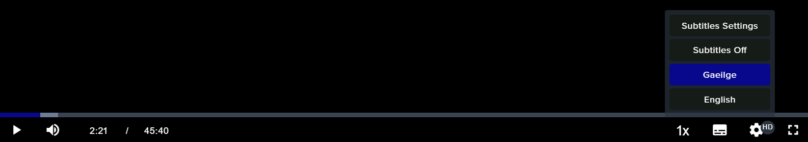

A Cúrsaí Foclóra (20 nóiméad)
- Freagraí:
Béarla | Gaeilge
attacks | ionsaithe
bleeding | ag cur fola
boredom | leadrán
digging | ag tochailt
explosives | pléascáin
fear | faitíos
insulting | maslach
linguistic report | tuairisc theangeolaíoch
pregnant | ag iompar
sin | peaca
to hang, to frame | a chrochadh
to report | a thuairisciú
treatment | cóir leighis
warning | rabhadh

- Na frásaí:
Frásaí
Bhain an scéal preab asam – the story shocked me, took me by surprise.
A leithéid de lá – what a day!
Tá an seomra ina phraiseach – the room is in a mess.
Tá sé deacair ciall a bhaint as – it’s difficult to make sense of it.
Tá do rás rite – you’re finished.
Ag Dia atá a fhios – God only knows.
Tá dul amú ort faoi sin – you’re wrong about that.
Tháinig go leor sonraí chun solais – many details came to light.
Bíonn siad ag foghlaim ar a gconlán féin – they learn autonomously.

B Tuiscint (15 nóiméad)
- Freagraí:
a – i; b – ii; c – i; d – ii; e – ii; f – i.
- Freagraí: Tá na freagraí seo bunaithe ar an méid a tharla san eipeasóid agus ar thuairimí na bhfoghlaimeoirí féin méid a tharla.

C Cumarsáid (25 nóiméad)
Is féidir ceann amháin de na gníomhaíochtaí seo a dhéanamh. Tá an dá ghníomhaíocht oiriúnach do leibhéal B2. Tá an chéad cheann níos oiriúnaí do leibhéal B1.
Léigh na treoracha ar fad leis na foghlaimeoirí le bheith cinnte go dtuigeann siad an méid atá le déanamh. Bí ag siúl timpeall ag éisteacht leo agus ag cuidiú leo le linn na gníomhaíochta.
Treoir bhreise – Cumarsáid 2 (Cad a dhéanfaidh siad anois?): Seo cúpla ceist a d’fhéadfá a chur ar na grúpaí más gá, chun iad a ghríosú chun cainte.

CONALL
- An bhfanfaidh sé sna Gardaí?
- An osclóidh sé Óstán an Chrotaigh arís?
- An bpósfaidh sé Annemarie?
ANNEMARIE
- An bhfillfidh sí ar Alasca?
- An mbeidh sí in ann maireachtáil leis an méid a tharla?
- An inseoidh sí an fhírinne choíche?
PATSY
- An rachaidh sí chuig an PSNI mar a bhí beartaithe?
- An mbeidh Ciara-Kate ag faire uirthi?
- An ndéanfaidh sí an cleas céanna arís le cás eile?
BARRY
- An bhfaighidh sé post nua?
- An rachaidh sé ar ais ag obair leis na Gardaí?
- An mbeidh aiféala air faoi Chiara-Kate?
CIARA-KATE
- An mbeidh rath ar an bpodchraoladh?
- Cé nó céard a bheidh mar sprioc aici an chéad uair eile?
- An mbogfaidh sí go dtí Carraig na nGall?
ART
- An éireoidh leis éalú ón bportach?
- An rachaidh sé isteach i dteach altranais?
- An mbeidh caidreamh maith aige le Conall choíche?

D Anailís Chriticiúil (25 nóiméad)

■ 1: Banc Teanga

Tabhair deis dóibh na focail, na sainmhínithe agus na frásaí a phlé le chéile.

Teidil | Focail
Codanna den phlota  (Na príomhchodanna atá mar chuid de scéal) | príomhphlota, fo-phlota, scéal laistigh de scéal eile
Struchtúr an scéil  (An chaoi a bhfuil an scéal eagraithe) | tús, lár, deireadh, forbairt, buaicphointe, casadh/cor sa scéal, réiteach
Gnéithe den scéal  (Na huirlisí scríbhneoireachta a úsáideann an t-údar) | leid roimh ré (foreshadowing), fianaise, comhtharlú, fís / aisling, teannas, amhras, carachtar lárnach
Ag cur síos ar phlota  (Na focail a úsáidimid chun plota a mheas) | sásúil, dochreidte, casta, intuartha, gan choinne, corraitheach

■ 2: Struchtúr an phlota – plé agus samplaí
Tabhair deis do na grúpaí plé a dhéanamh ar na codanna éagsúla de phlota Crá. Mar shampla:
Céimeanna | Plúirín Sneachta | Crá
Tús | Tá leasmháthair éadmhar Phlúirín Sneachta ag iarraidh í a mharú. | Faightear corp Sabine sa phortach. Tá Conall ag iarraidh fáil amach cé a mharaigh a mháthair.
Forbairt | Éalaíonn Plúirín Sneachta. Téann a leasmháthair ar a tóir. | Aimsíonn na Gardaí fianaise nua. Tá daoine éagsúla faoi amhras – Art, Ray, Conall.
Casadh sa scéal | Tugann an leasmháthair úll nimhe do Phlúirín Sneachta. | Aimsítear fón Sabine agus teachtaireachtaí ó leannán. Maraítear Ray. Ceaptar gurb eisean a rinne é.
Buaicphointe | Titeann Plúirín Sneachta ina codladh trom – ceaptar go bhfuil sí marbh. | Feiceann Conall bráisléad a thug a athair d’Annemarie ina seomra agus tuigeann sé go raibh caidreamh eatarthu.
Réiteach | Pógann an prionsa í agus dúisíonn sí. | Insíonn Annemarie an fhírinne do Chonall – ba thimpiste a bhí ann.
Deireadh | Pósann sí an prionsa. Cuirtear pionós ar a leasmháthair. | Fágann Conall a athair sa phortach. Coinníonn sé rún Annemarie. Tá deireadh leis an scéal.

■ 3: Leideanna roimh ré
Tabhair deis don rang na ceisteanna faoi leideanna a phlé ina mbeirteanna. Pléigh na ceisteanna leis an rang iomlán ansin.

■ 4: Plota Crá
Abair leis na grúpaí na ceisteanna a phlé le chéile sula bpléifidh tusa iad leis an rang iomlán.
